逸歡旅遊 中原古都(河南) 齊魯大地(山東) 雙省攻略八天(單飛)
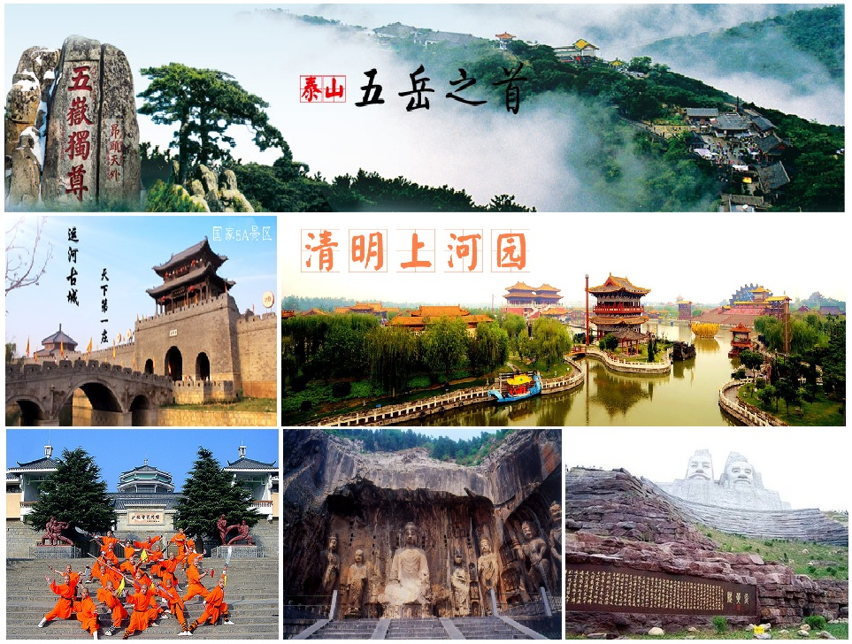
■購物安排：全程不進購物站。
■貼心安排：每人每天提供礦泉水。
■自費推薦：無自費。(按摩除外)
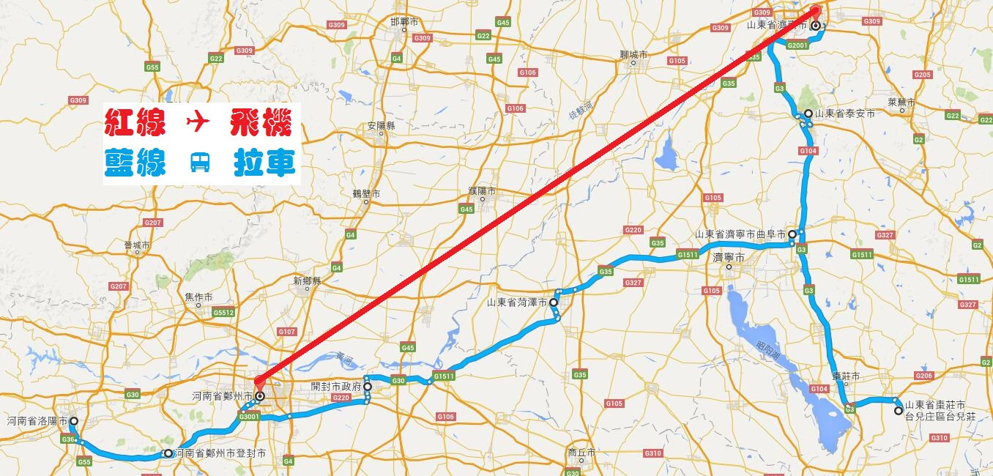
2016航班參考
日 期 | 航空公司 | 航班編號 | 出發時間 | 出發地點 | 抵達時間 | 抵達地點
5/22.29  6/19.26 | 山東航空 | SC-4098 | 11：55 | 桃園機場 | 14：35 | 濟南機場
5/22.29  6/19.26 | 山東航空 | SC-4930 | 16：20 | 鄭州機場 | 17：35 | 濟南機場
5/22.29  6/19.26 | 山東航空 | SC-4097 | 08：25 | 濟南機場 | 10：55 | 桃園機場

第01天 桃園濟南【黑虎泉、大明湖南岸、曲水亭巷、芙蓉古街】泰安
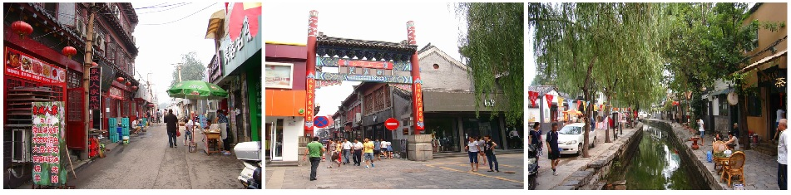集合於『桃園國際機場』，經由專人協助辦理登機手續後，搭機飛往『濟南』，被稱為「泉城」，是中華人民共和國山東省省會，副省級城市，山東省第二大城市，是山東省政治、文化、科學、以及教育中心，中國環渤海地區南翼和黃河中下游地區中心城市，區域性金融中心。濟南是中國歷史文化名城、國家創新型城市、中國軟體名城、國家園林城市、國家智慧財產權示範城市以及全國重要的交通樞紐和物流中心。濟南軍區（分管山東、河南兩省防務）所在地，中國人民銀行九大跨省區分行之一的濟南分行也設立於此。根據《全國城鎮體系規劃綱要（2005-2020年）》，濟南被定位為區域中心城市。【黑虎泉】，是濟南"七十二名泉"之一，居於"黑虎泉泉群"之首。位於濟南黑虎泉路下環城公園南隅的護城河南岸。黑虎泉在濟南泉水中是最有氣勢的，巨大的泉水從三個石雕獸頭中噴射而出，在水池中激起層層雪白的水花，夜色中遠遠聞聽更是聲如虎吼。因其聲、色特點而得名。【大明湖】，由城內眾泉匯流而成，水質清冽，遊魚可見，平均水深2米左右。沿湖800餘株垂柳環繞和40餘畝白荷紅蓮，構成了“四面荷花三面柳，一城山色半城湖”的秀美畫卷。濟南八景中的“鵲華煙雨”、“匯波晚照”、“佛山倒影”、“明湖秋月”均可在湖上觀賞。【芙蓉古街】，以街中的芙蓉泉而得名，街位於珍珠泉群之中，金、明、清時，向是文人墨客飲酒賦詩之地。更為現在人們所熟悉的是芙蓉街的民俗、商業風貌。芙蓉街的四泉一街一巷均以“芙蓉”為名，其所承載的悠久而燦爛的文化，成為濟南作為歷史文化名城的標誌性街巷之一。【曲水亭巷】，走進濟南老城區，探訪曲水亭街街道兩側小河中悠然閒散、游水嬉戲的幾隻呆頭鵝所吸引。漫步在錯落有致的老屋之間，聆聽清澈的泉水於院內、街頭、巷尾流淌。完整地保留著“家家泉水，戶戶垂楊”的泉城風貌。“白牆灰瓦，小橋流水，柳樹垂蔭。”
早餐：X | 中餐：機上餐食 | 晚餐：魯菜風味
住宿：泰安銀座佳悅大酒店或同級

第02天 泰安【泰山纜車上下、南天門、天街、玉皇頂】棗莊【萬畝石榴園、微山湖遊船】臺兒莊【古城夜景】
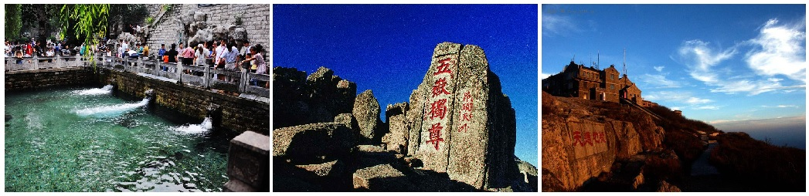早餐後，前往【泰山】，古稱岱山、岱宗，春秋時始稱泰山，綿延盤桓在山東省中部濟南、長清、歷城、泰安間，面積426平方公里，其山勢磅礡雄偉，居五嶽之首，因此有〝東嶽泰山〞、〝天下第一山〞之稱。搭乘★纜車上下，體驗泰山頂峰『登泰山而小天下』的歷境。至【中天門】搭乘纜車至【南天門】從絕頂往下看，華北平原盡收眼底故有『登泰山而小天下』之說。前往【天街】─天上的市街，這裡不僅風景優美，而且買賣興隆，是國內十大特色市場之一。這裡的商號歷史上就有以實物作標志的傳統，有笊籬家、葫蘆家、雙鬥家等等。走進天街無論購物還是觀景，都是十分愜意。【玉皇頂】位於碧霞祠北，為泰山絕頂，舊稱太平頂，又名天柱峰。玉皇廟位於玉皇頂上，古稱太清宮、玉皇觀。東亭可望“旭日東升 ”，西亭可觀“黃河金帶”，爾後搭乘纜車下山。【萬畝石榴園】為目前中國最大的石榴園，因而被譽為〝天下第一榴園〞。園內有青檀寺、一望亭、園中園、權妃墓、三近書院等景點。石榴園的精華之處是園中園，園中園是石榴園的發祥地，是榴園原始風貌保存最完好的園區。這裡三面環山。古木濃蔭，曲徑通幽，古樸典雅。據記載，漢丞相匡衡當年從皇家禁苑中引來榴種，首先在這裡建立品種園，然後以此為基點歷經數代不斷栽培、發展，逐漸形成今天聞名遐邇的萬畝園林。【微山湖濕地紅荷景區】擁有久負盛名的萬頃紅荷，百里蘆蕩，素有中國“荷都”之稱。萬頃紅荷、百里蘆蕩、鷗騖翔集、碧水白帆，構成了微山湖獨有的風韻，被專家譽為華東地區最佳濕地之一。景區內還有古龍泉、牧仙洞、元明百壽石坊等景點和“漁舟唱晚”、“蘆蕩飛雪”等奇景。
早餐：酒店內 | 中餐：泰山風味 | 晚餐：中式合菜
住宿：棗莊清禦園君廷酒店或同級

第03天 臺兒莊【臺兒莊運河古城含遊船入古城+電瓶車出古城】曲阜【孔府、孔廟】
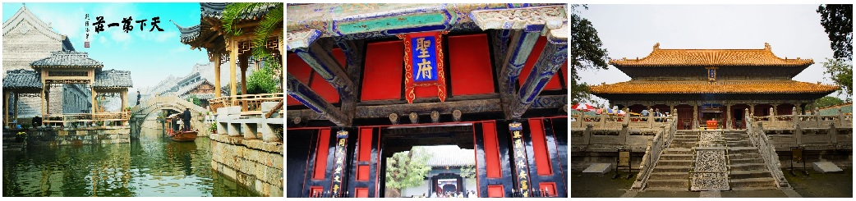早餐後，前往【台兒莊運河古城】走訪山東不容錯過因商賈繁盛而受封「天下第一莊」的臺兒莊古城，城裡碩果僅存的京杭古運河散發舟楫搖曳的水鄉風情，世界旅遊組織更以「活著的古運河」相稱，二次大戰殘留的斷垣殘壁正訴說槍彈無情。西元2008年（民國97年）繼波蘭華沙、義大利龐貝、中國麗江之後成為世界第四座重建古城，傳統與現代相互融合，不但可乘船聆聽悠揚的柳琴戲，還能到時尚溫泉旅館泡湯，日漸拂去歷史的滄桑。前往參觀坐落於曲阜城東華門大街、孔廟東側的〝衍聖公府〞，是孔子嫡長孫世襲衍聖公住宅【孔府】，最具東方建築風格的貴族府第，佔地１６萬平方公尺，是我國保存最完整、歷史最久的貴族莊園，被譽為「天下第一家」。接著前往【孔廟】參觀，是中國面積最大、歷史最久的孔廟。佔地達２０公頃。此外，孔廟還珍藏著兩千多塊歷代碑碣和大量漢畫石刻，被譽為中國第二碑林，歷代書畫雕刻藝術的寶庫。
早餐：酒店內 | 中餐：中式合菜 | 晚餐：孔府家宴
住宿：闕裏賓舍或同級

第04天 曲阜荷澤【曹州牡丹園】開封【鐵塔、包公祠】
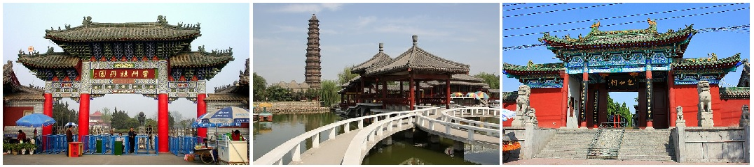早餐後，前往【曹州牡丹園】在國內外享有很高的聲譽，園內牡丹曾多次運往北京植物園、中南海、故宮、上海、南京、洛陽等園林風景區栽植。還遠銷日、美、英、法、德、俄、加拿大、荷蘭、泰國等三十多個國家和地區，併為日本島根縣建立了“中國牡丹園”。 曹州牡丹園內景點繁多。南北兩座彩色牌坊門樓，高達十余米，簷出角翹，雕梁畫柱，古樸典雅，金碧輝煌。坊門正中的“鳳凰戲牡丹”彩色圖集下，上書“曹州牡丹園”鎏金橫匾，是時任中國書法家協會主席舒同書寫。園中採用生產與觀賞相結合的佈局方式，建有亭臺樓閣，以石鋪的道路相連，便於遊人遊賞和憩息。“觀花樓” 、“天香閣”是園內主體建築，新穎別致，古樸典雅，登樓眺望，園中景色盡收眼底。【鐵塔】在古城開封的東北隅，聳立著一座高大挺拔的古塔，它就是開封的鎮市之寶，被譽為國寶“天下第一塔”的開封鐵塔。鐵塔雖名為鐵塔，卻並非用鐵建造的，因其通體鑲嵌褐色琉璃磚，顏色近似於鐵，從元代起，民間俗稱為“鐵塔”。它也是開封僅存的兩處北宋地面文物之一。鐵塔在建築藝術上可稱得上是一座非常完美的藝術品，塔身上下收分比例協調自然，視覺差比例勻稱美觀，塔身裝飾的琉璃浮雕，各種花紋磚有50餘中，每一塊都是做工精細，動物栩栩如生。【包公祠】是為紀念我國古代著名清官包拯而恢復重建的紀念場館。它坐落在七朝古都開封城內碧波蕩漾、 風景如畫的包公湖西畔。 包拯，世稱包公，又稱包青天，是我國北宋時期著名的清官 。他一生憂國憂民 ，剛正不阿 ，抑強扶弱， 鐵面無私。因為百姓伸張正義，而贏得了古今中外，婦孺皆知的美名。
早餐：酒店內 | 中餐：中式合菜 | 晚餐：中式合菜
住宿：中州國際酒店或同級

第05天 開封【清明上河園】登封【少林寺+電瓶車、武術表演、塔林】洛陽
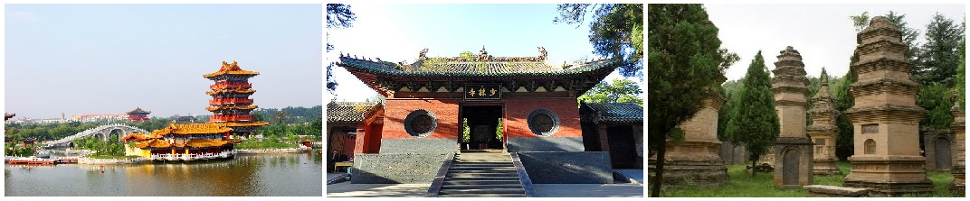早餐後，前往【清明上河園】坐落在古樸典雅、宋韻十足的開封市老城區，是依照北宋著名畫家張擇端的傳世之作《清明上河圖》為藍本實景再現的大型宋代歷史文化主題公園。中國最大的仿宋古代建築群、中國最大的宋文化主題公園、中國最大的古代娛樂再現景區。仿佛穿越時空隧道走進了一幅活動的歷史畫卷。整個景區內芳草如茵，古音縈繞，鐘鼓陣陣，形成一派“絲柳欲拂面，鱗波映銀帆，酒旗隨風展，車轎綿如鏈”的栩栩如生的古風神韻。徜徉其間，常令人有“一朝步入畫卷，一日夢回千年”的時光倒流之感。【嵩山少林寺】建於北魏太和十九年（西元495年），是孝文帝爲安頓印度高僧跋陀而建，因其建於嵩山少室密林之中，故定名“少林寺”。北魏孝昌三年（西元527年），印度高僧菩提達摩來到少林，在少室山五乳峰一天然石洞面壁九年，首傳禪宗。至此少林被稱爲“禪宗祖庭”。唐初，少林寺志堅、曇宗等十三棍僧，在秦王李世民討伐王世充的征戰中，立下漢馬功勞，得到了李唐統治者的讚譽和封賞。在此期間，由於朝廷的大力支持，少林寺發展極快，博得了“天下第一名刹”的美稱，少林功夫也從此美名遠揚。明代達到鼎盛。後前往埋葬少林高僧的墓地【塔林】。欣賞精彩絕倫的--【少林武術表演】。
早餐：酒店內 | 中餐：中式合菜 | 晚餐：中式合菜
住宿：雅香金陵大飯店或同級

第06天 洛陽【龍門石窟+電瓶車、關林、洛陽博物館、神州牡丹園】鄭州
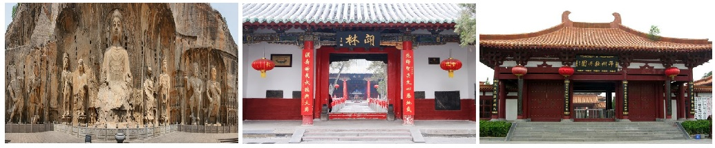早餐後，前往中國四大石窟之一的【龍門石窟】，石窟開鑿于1500年前，現存石窟1300多個，造像10萬餘尊，佛塔40多座。主要洞窟有古陽洞、奉仙寺、蓮花洞、萬佛洞賓陽中洞等文化遺址。龍門石窟是中國古代封建政權凌駕於佛教之上的宗教藝術，由於魏、唐兩代皇室的參與而形成了龍門石窟皇家風範的重要特色，許多窟塞或造像的興廢變遷都與當時的政治形勢變化有著密切關係。【關林】這裏俗稱關帝廟。相傳爲埋葬三國蜀將關羽首級之處，因與孔聖文武並祀，故稱關林。【洛陽博物館】洛陽博物館是中國優秀地市級博物館和河南省優秀愛國主義教育基地。洛陽博物館陳列大樓是一座琉璃瓦裝嵌的民族形式建築。洛陽博物館是洛陽唯一的一座綜合性歷史博物館，經營籌辦形式多樣的綜合或專題性的文物展覽，展示古都洛陽博大精深的燦爛文化。洛陽博物館的陳列以河洛文化為主體，以仰韶文化、龍山文化、夏、商、兩周和兩漢文物為主要內容，分為原始社會、奴隸社會、封建社會等5個陳列室，展出文物1700件。【神州牡丹園】牡丹花，有「花中之王」、「國色天香」的美譽，在我國已有1000多年栽培歷史，是我國最負盛名的觀賞花卉之一。 民間素有「穀雨三朝看牡丹」的傳統，每當４月中下旬，神州大地有許多著名的牡丹園，盛開著雍容華貴、千姿百態的牡丹。總投資1.2億人民幣的神州牡丹園，位於佛祖釋源----白馬寺對面。神州牡丹園距市區5km，市內56路旅遊專線直達。神州牡丹園佔地600余畝，盛唐建築風格、山水園林景觀、規模宏大、氣勢恢弘。神州牡丹園蒐集了國內外牡丹品種800多個，芍藥品種300多個，是目前國內蒐集牡丹種質資源最為豐富的名園之一。
早餐：酒店內 | 中餐：中式合菜 | 晚餐：中式合菜
住宿：雅樂軒大酒店或同級

第07天 鄭州【黃河遊覽區、炎黃二帝塑像、黃帝故里】濟南
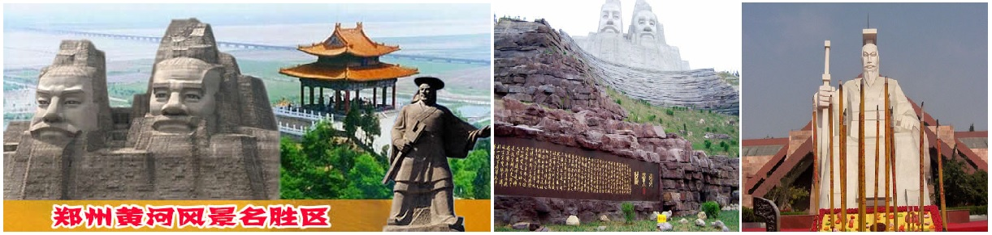早餐後，前往【黃河遊覽區】位于鄭州市西北三十公裡處，它北臨黃河，南依岳山。這裡綠樹滿山，亭閣相映，山清水秀，景色宜人。登高北望，黃河水無際無涯，浩浩蕩蕩。由于黃河在這裡衝出最後一個峽口進入平原，形成懸河，所以在這裡觀黃河別有一番情趣。回首南望，就是遊覽區的中心景區五龍峰景區。這裡的古典式亭台樓閣，錯落有致地點綴在起伏的山勢上。五龍峰環抱的山腳下，有一尊名為“哺育”的塑像安坐在梅花形水池中（該雕像在全國各遊覽區同類雕像中應該是位居第一的。）塑像造型是一位懷抱嬰兒的婦女，神態和藹慈祥，氣質高貴素雅，象征著黃河是中華民族的母親河。【炎黃二帝塑象】是一個集建築和雕塑於一體的巨大工程。它面向黃河，背靠黃土（邙山），依山造像，以圖達到「黃土、黃河、黃帝」合一的藝術效果。其主體工程─炎黃二帝塑像高106米，單眼長3米多，鼻高8米。除炎黃二帝塑像外，還有祭壇和廣場兩部分，祭壇共分三層，成金字塔狀。廣場共設九鼎，象徵九州統一。【黃帝故里】是全國重點文物保護單位，是海內外炎黃子孫尋根拜祖的聖地，也是歷年黃帝故里拜祖大典的現場。
早餐：酒店內 | 中餐：中式合菜 | 晚餐：餃子宴
住宿：高新智選假日酒店或同級

第08天 濟南桃園
晨喚後整理行囊專車前往『濟南國際機場』搭機返回『桃園國際機場』，結束愉快的山東之旅。
早餐：酒店餐盒 | 中餐：機上餐食 | 晚餐：X
住宿：溫暖的家

備註：本行程交通、住宿、觀光點絕對以最順暢之遊程作為安排，若遇特殊狀況如交通阻塞、觀光點休假、住宿飯店調整及其他不可抗拒之因素，或因飛機起降的時間、轉機點、進出點調整，行程因此可能會有所更動，本公司保有變更行程之權利。

